Муниципальное общеобразовательное бюджетное учреждение
средняя общеобразовательная школа № 7 им. С.Ф. Борякова х. Кирова
муниципального образования Новокубанский район

ПРИКАЗ

31 августа 2020 года |  | № 148/1

Об утверждении Плана по противодействию коррупции
в МОБУСОШ № 7 им. С.Ф. Борякова х. Кирова
на 2020/2021 учебный год

В целях планомерной работы по противодействию коррупции в МОБУСОШ № 7 им. С.Ф. Борякова х. Кирова, упорядочения мер по противодействию коррупции, в соответствии с Федеральным законом от 25.12.2008 № 273-ФЗ «О противодействии коррупции» п р и к а з ы в а ю:
1. Утвердить План по противодействию коррупции в МОБУСОШ № 7 им. С.Ф. Борякова х. Кирова на 2020/2021 учебный год (приложение № 1).
2. Вараксиной Людмиле Владимировне разместить настоящий приказ на официальном сайте школы не позднее 10 дней со дня издания настоящего приказа.
3. Контроль за исполнением настоящего приказа оставляю за собой.
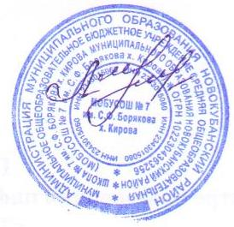

Директор МОБУСОШ № 7
им. С.Ф. Борякова х. Кирова М.Д.Лазарева

